- Revisar de forma íntegra los estudios y documentos previos presentados a la Oficina Asesora de Jurídica a cargo de las dependencias para garantizar el cumplimiento de los requisitos legales en los procesos contractuales, conforme a las asignaciones del supervisor.






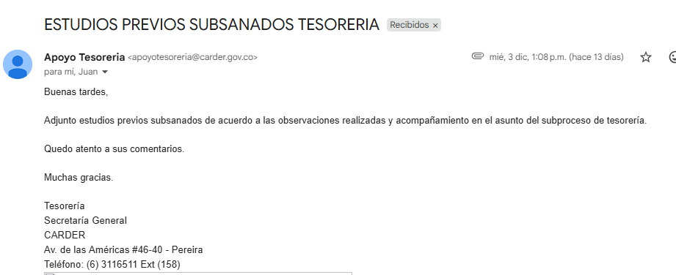
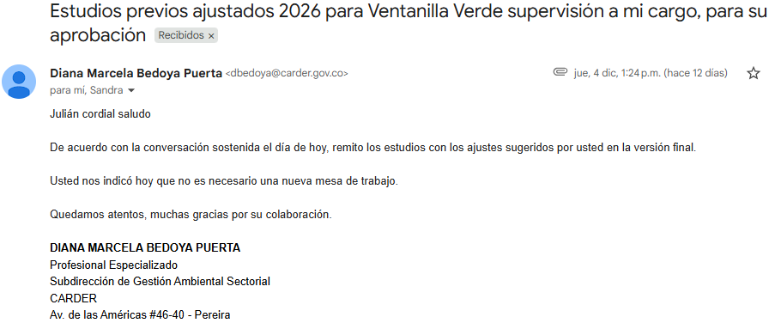
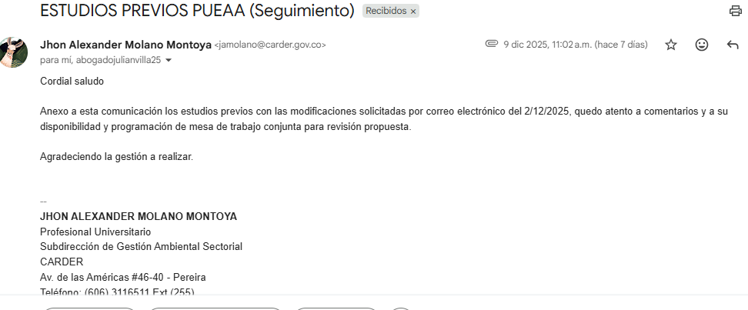
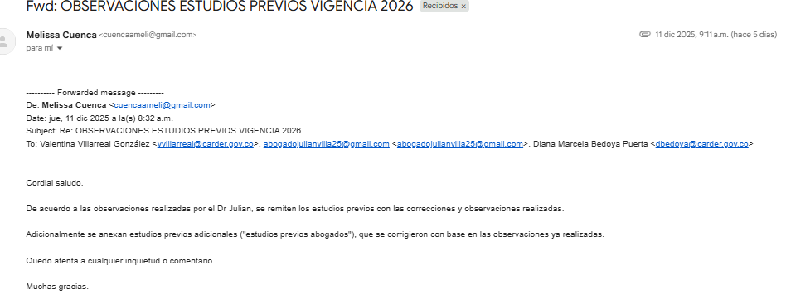
2. Participar en la integración del Comité de Evaluación Contractual- CARDER, en calidad de invitado, apoyando las evaluaciones jurídicas y proyectando los actos administrativos requeridos en los procesos de convocatoria pública asignados por el supervisor.

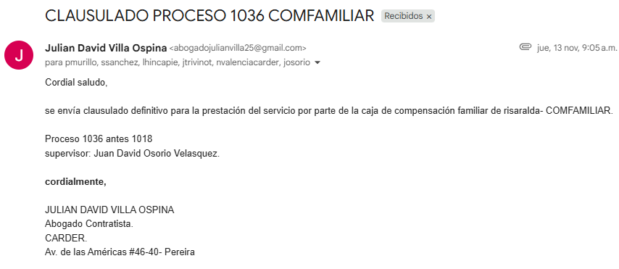
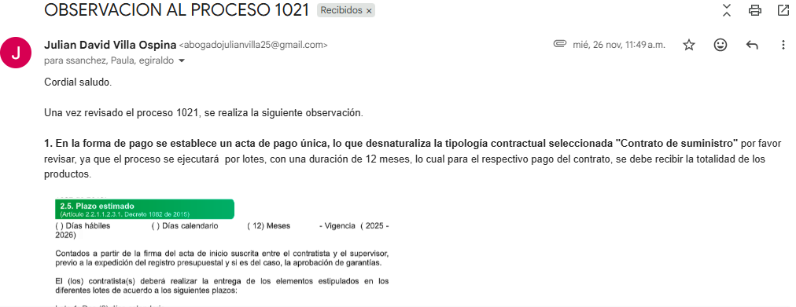

- Verificar la viabilidad jurídica de los procesos de contratación en lo relativo a modificaciones, cesiones, liquidaciones, adiciones, prórrogas y demás documentos allegados a la Oficina Asesora de Jurídica, en virtud a la reglamentación vigente y que le sean asignados por el supervisor.

ADICIONES
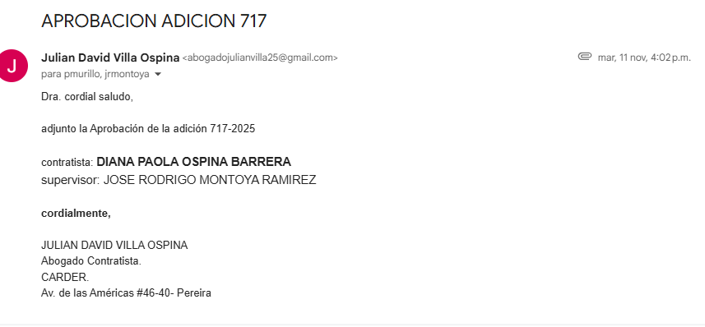


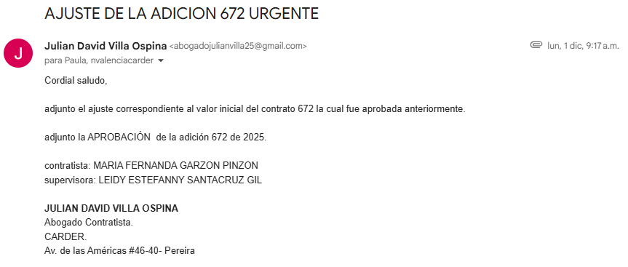

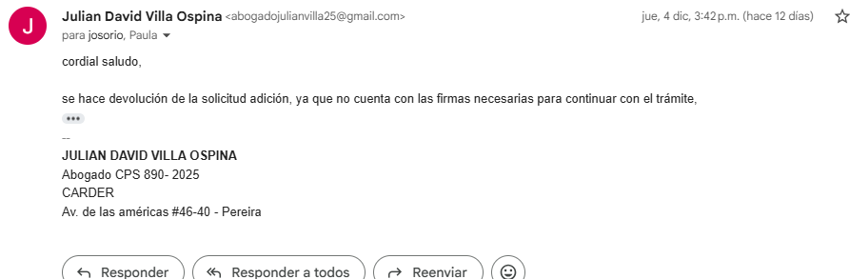

- Proporcionar conceptos jurídicos y emitir respuestas a los derechos fundamentales de petición y trámite a solicitudes internas o externas en los asuntos que requiera la entidad y le sean asignados por el supervisor.

Saia:
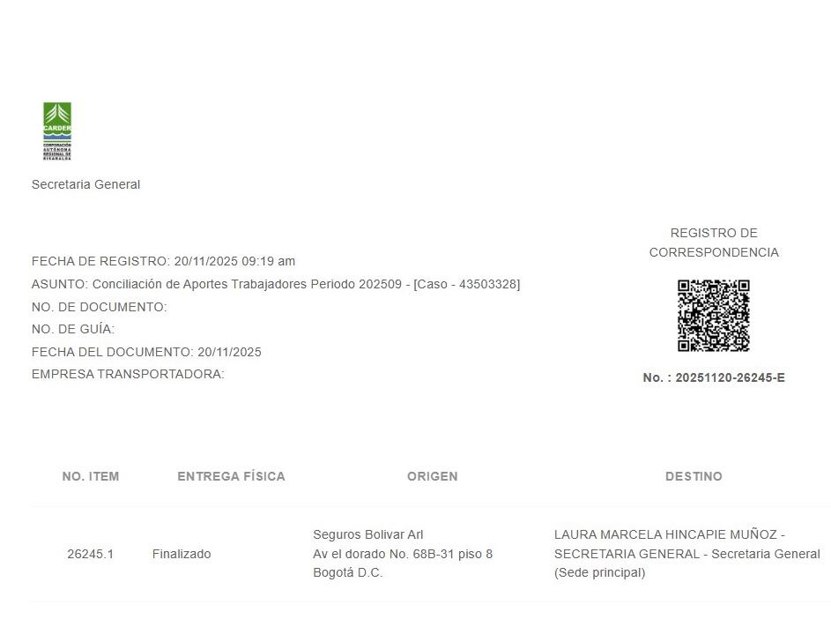

- Apoyar con la proyección y sustentación trimestral del “INFORME DE RENDICIÓN DE INFORMACIÓN TRIMESTRAL DE LOS PROYECTOS DE INVERSIÓN FINANCIADOS CONRECURSOS PROPIOS Y ADMINISTRADOS, REGISTRADOS EN EL BANCO DE PROYECTOS DE INVERSIÓN DE LA ENTIDAD A LA CONTRALORÍA GENERAL DE LA REPÚBLICA”, de conformidad con las fechas y formas establecidas.

Con el propósito de dar cumplimiento a este alcance se tiene que para este periodo no surgió la necesidad de adelantar acciones de proyección para la rendición del informe a través del aplicativo APPUI de la Dirección de Información, Análisis y Reacción inmediata (DIARI) de la Contraloría General de la Nación, dado que su reporte en lo que refiere al banco de proyectos es de carácter semestral, lo anterior, teniendo en cuenta la Circular No. 153 de fecha 01 de julio del año 2025.

- Cumplir con las demás actividades asignadas por el supervisor o jefe de la dependencia relacionadas con el proceso de contratación y que sean necesarias para el efectivo cumplimiento del objeto contractual.

SE REALIZARON MESAS DE TRABAJO

